中小企业声明函
中科瑞城设计有限公司中小企业声明函
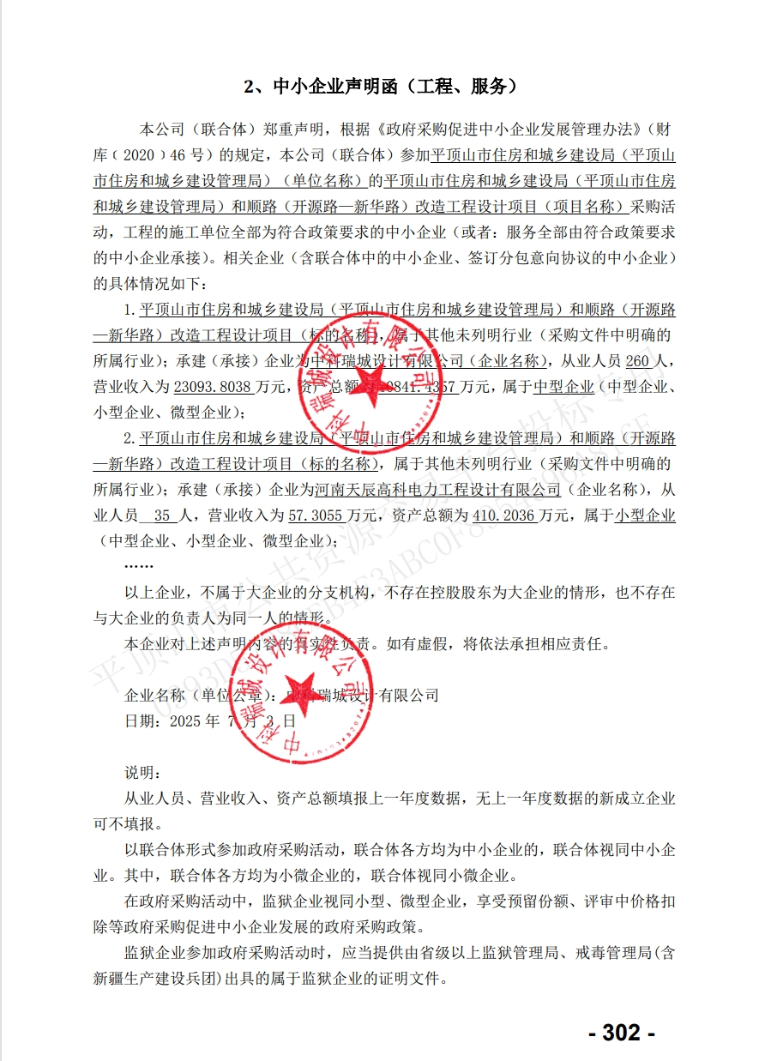

正道设计有限公司中小企业声明函
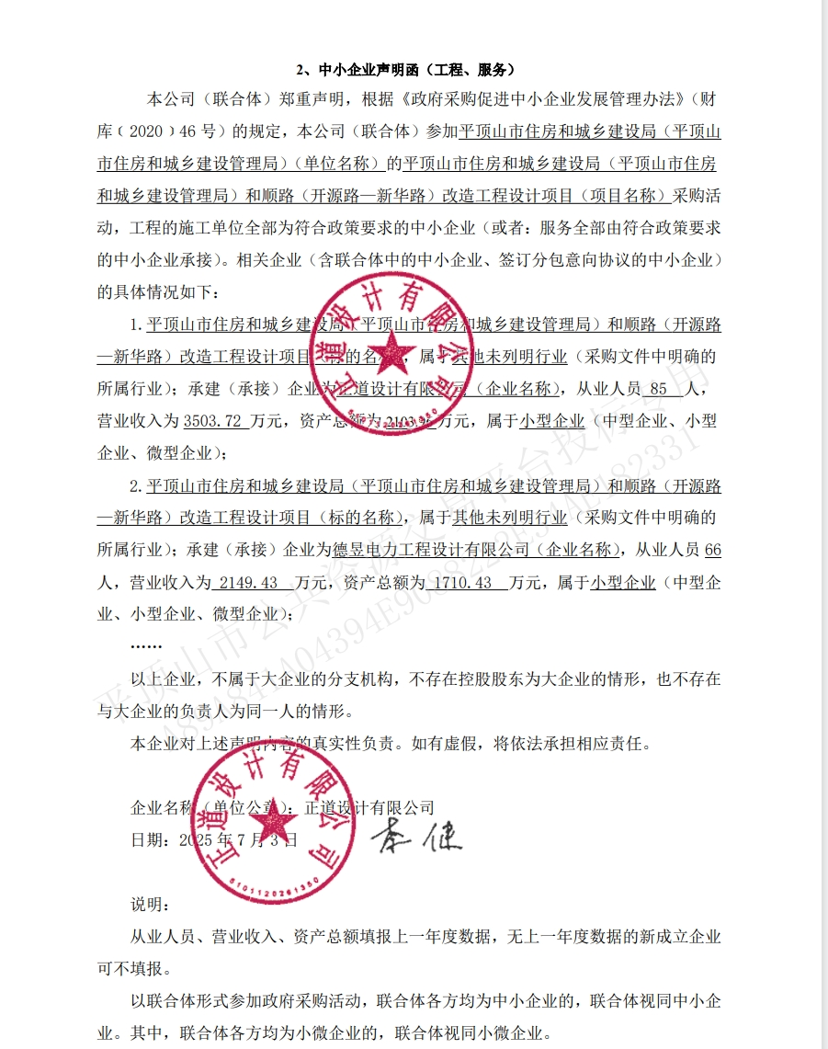

玖度工程设计有限公司中小企业声明函
